Методический доклад на тему «Применение мультимедийных технологий в учреждениях СПО»

Вовк Елена Александровна
преподаватель, специалист высшей категории
Государственного учреждения среднего профессионального образования Луганской Народной Республики
«Ровеньковский технико-экономический колледж»

Организовать учебную деятельность обучающихся — один из важных моментов в учебном процессе среднего профессионального образования. Освоить теоретический материал и использовать приобретенные теоретические знания на практике (расчет финансовых и экономических коэффициентов как в рамках курсового проекта, так и в ходе решения экономических задач на практических занятиях, участие научно-исследовательских конференциях, дебатах) предполагает углубленное изучение, как отдельных тем программы, так и формирование умений по устойчивому использованию мультимедийных средств при проведении теоретических и практических занятий.
В данный момент Луганская Народная Республика находится на этапе становления новой системы образования, нацеленной на вхождение в мировое информационно-образовательное пространство. Привычные понятия о том, обучающиеся получают «готовые знания» уже не работают. Современный выпускник должен не только успешно выполнять профессиональные функции, быть конкурентоспособным, но и разносторонне «подкованным», коммуникабельным. В учреждениях СПО созданы все условия для формирования как социальных, так и профессионально необходимых качеств будущего специалиста среднего звена.
Инновационные it-технологии в современном образовании становятся не дополнением в основном процессе обучения, а неотъемлемой его частью. Вопрос внедрения мультимедийных технологий очень актуален у педагогов, поскольку сейчас в условиях дистанционного обучения ведется полное применения «мультимедии», как эффективной образовательной технологии. Мультимедиа, с присущей ей интерактивностью позволяет учебную информацию интегрировать таким образом, чтобы учитывать индивидуальные способности каждой личности, повышает интерес и мотивацию, помогает раскрыть творческие способности обучающихся. Проведение учебных занятий с применением мультимедийной технологии, Интернета, интерактивной доски стимулирует познавательный интерес у обучающихся и мотивация внешняя, которую формирует педагог вначале занятия переходит во внутреннюю мотивацию, проявляется интерес к изучению предмета. Мультимедийные образовательные технологии могут быть использованы на разных этапах учебного занятия: начиная с актуализации знаний и заканчивая занятие рефлексией.
Мультимедийные образовательные технологии раскрываются в функциях:
1. Подготовка наглядного пособия – инструментальная функция.
2. Показ, демонстрация презентаций, программ-демоверсий – демонстрационная функция.
3. Учебная функция.
3. Контролирующая.
Информационные технологии позволяют провести учебные занятия в разной форме:
- урок-лекция изучение новой темы с применением наглядного пособия с помощью Microsoft PowerPoint;
- урок-исследование предполагает самостоятельный поиск информации в сети интернет, ее обработка, осмысление;
- урок практической работы позволяет с использованием компьютера работать в версии Microsoft Excel, составлять и сохранять электронные таблицы в OneDrive;
-урок-зачет с применением мультимедийных технологий позволяет осуществлять контрольное тестирование как в формате онлайн, так и офлайн.
- интегрированные уроки.
Мультимедийные образовательные технологии дают возможность разделить уроки на 4 группы:
- демонстрационный тип (информационный материал выведен на интерактивной доске или экране и может быть использован на любом этапе занятия);

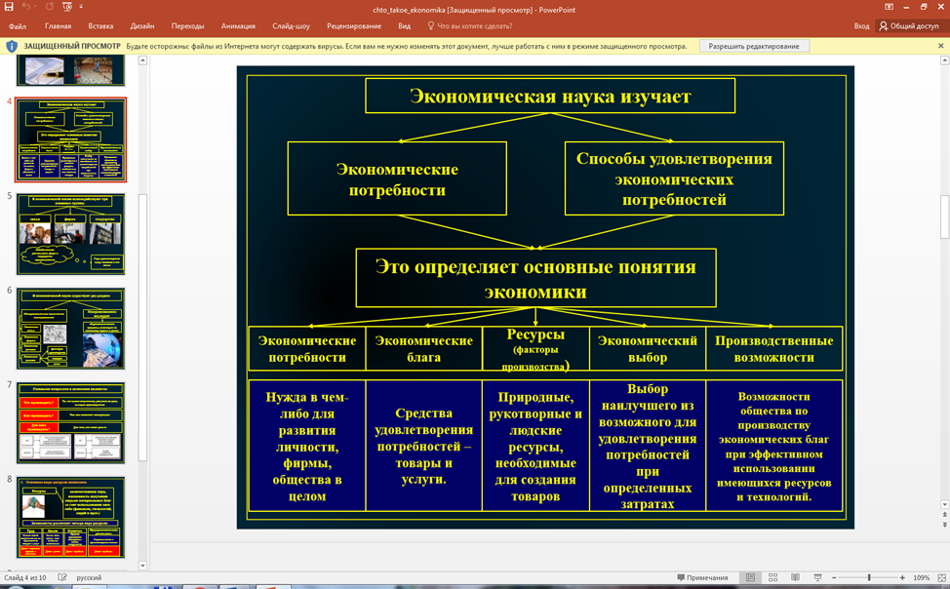
-тестирование на компьютере (создание или использование уже готовых тестовых заданий онлайн дают возможность преподавателю быстро оценить успехи обучающегося, определить «пробелы» в знании той или иной темы, дают возможность обратной связи в системе педагог - ученик);
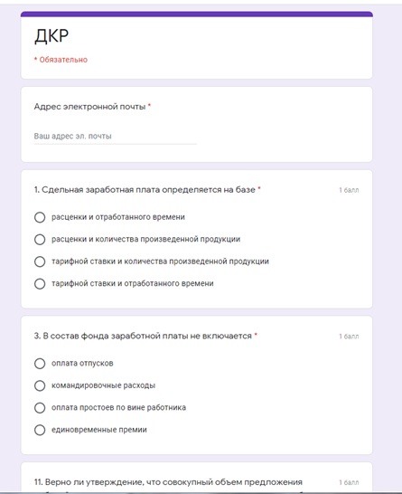
-тренинг или конструирование (данный вид занятия предполагает индивидуальную работу обучающегося или совместно работу в группе в информационной среде в ходе создания, например, готового проекта);
-интегрированный урок как правило предполагает обобщение ранее изученного материала на других предметах и более его широкое изучение на курсе, например, изучение дисциплины ОП.07 Налоги и налогообложение позволяет расширить знания в ходе изучения МДК.03.01. Расчеты с бюджетом и внебюджетными фондами.
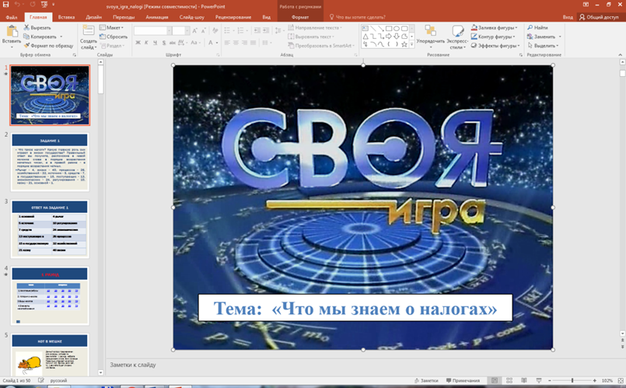
Применение мультимедийных образовательных технологий на занятиях экономических дисциплин дает ряд преимуществ. Задания обучающийся выполняет самостоятельно при этом педагог может комментировать тот или иной объект изучения. Необходимость в постоянном объяснении и ответах на вопросы уходит на второй план, внимание обучающихся сконцентрировано на схемах, таблицах в которых они находят нужную информацию по сути вопроса, тем самым учатся работать самостоятельность. Роль педагога-наставника в ходе такого обучения – индивидуально-адресная помощь.
Итак, в процессе применения на занятиях современных информационных образовательных технологий знания обучающийся приобретает «пропуская» информацию, полученную непосредственно самостоятельно, через себя, а значит свои действия контролирует и совершенствует сам. И мотивация: знаю-умею-могу вызывает интерес к дальнейшему познанию.
Использование на практике такой стандартной программы как Power Point. «Мультимедиа технологии обеспечивают такое представление информации, при котором она воспринимается сразу несколькими органами чувств параллельно, а не последовательно, как это делается при обычном обучении. При комбинированном воздействии через зрение и слух и вовлечение его в активные действия доля усвоения учебного материала может составить 75 %» [2]
Для организации учебного процесса на должном уровне в кабинете «Аудит и анализ бухгалтерской отчетности предприятия» используется современное мультимедийное оборудование – проектор и интерактивная доска. Интерактивный учебный материал по дисциплинам Экономика, МДК.04.02 Основы анализа бухгалтерской отчетности, МДК.03.01. Организация расчетов с бюджетом и внебюджетными фондами представлен авторскими уроками-презентациями. Основным средством создания презентаций является программа Microsoft PowerPoint. С помощью этой программы возможно создание презентаций для проведения учебных занятий или использование уже готовых, находя их в Интернете.
Изображения на экране позволяет визуально выстроить информацию таким образом, чтобы не затрачивать время, на разборчивое написание текста на доске. Возможно сочетать одновременное объяснение учебного материала и демонстрировать его в схемах, таблицах, на рисунках, управляя компьютером. Фрагмент урока, материал которого объясняла на занятии с помощью презентации в программе Microsoft PowerPoint. представлен ниже:
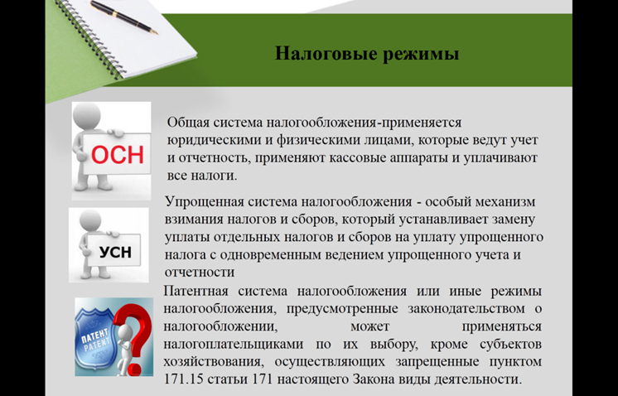
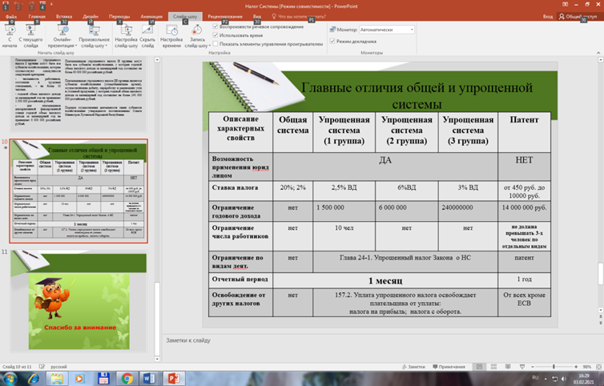
Идеи в презентации в программе Microsoft PowerPoint будут более качественными если использовать диаграммы, таблицы, графики, фотографии, анимационные эффекты, все это помогает представить материалы темы, найти понимание у аудитории, и в конечном итоге достичь желаемых результатов. Последовательно и с интересом подобранные материалы, динамичный сопровождающий тон педагога позволяют включить обучающихся в активную работу и обеспечат наиболее полное восприятие полученной ими информации. Обучаемые могут не записывать материал в конспект, а сохранять и распечатывать всё, что есть на доске, а также использовать электронный вариант лекций в свои электронные книги.
С помощью текстового редактора Microsoft Word создаются дифференцированные задания, наглядные пособия, раздаточный печатный материал, который легок для зрительного восприятия студентами в ходе самостоятельной работы на уроке. Также обучающиеся самостоятельно с помощью редактора Word могут создавать собственный интеллектуальный продукт, например реферат, презентацию, видеоролик, сообщение и др.
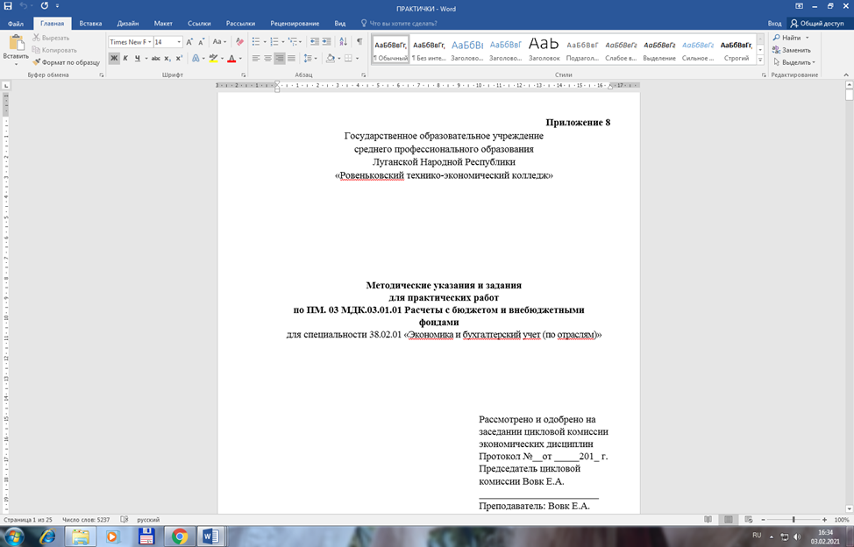

Использование на уроках интерактивной доски дает возможность оперативно сочетать разнообразные средства, способствующие более глубокому и осознанному усвоению изучаемого материала, экономить академическое время урока, насытить его информацией, а сам процесс обучения технологически-результативным. Обычный урок проходит более эффектно и динамично.
Современная молодежь наглядную информацию воспринимает быстрее,
интерактивная доска предоставляет возможность не только продемонстрировать, но и сохранить зафиксированную информацию. Например, возможно зафиксировать порядок решения задачи так, чтобы в дальнейшем видеть не статичный конечный результат, а последовательность ее решения от начала до конца, функция «паузы» тоже будет доступна. Просмотр видеороликов также является доступным как на учебных занятиях, так и в проведении внеаудиторных мероприятий.
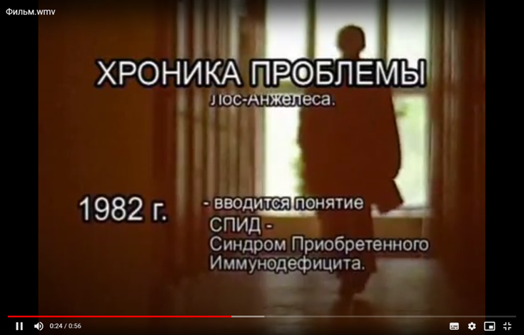
Маркером на интерактивной доске возможно откорректировать текст, уточнить и выделить необходимые фразы для лучшего запоминания.
При подаче и объяснении нового материала есть возможность во время урока делать и сохранять пометки на экране, к которым в дальнейшем изучении темы будет возможность вернуться. Для пометок могут быть использованы линии, определенные фигуры, инструмент «перо». Есть возможность зафиксировать выбранный фрагмент информации для его дальнейшего перемещения или рассмотрения как объекта проблемной ситуации.
С целью ускорения темпа урока на практических занятиях на экран интерактивной доски возможно заранее вывести задания, формулы. Расчеты, обучающиеся могут производить используя калькулятор. Правильный итог задачи возможно будет получить через правильно выстроенный алгоритм решения. Задания могут быть выполнены как в рабочих тетрадях, так и с помощью текстового редактора или рукописного варианта. Результаты расчетов могут сопровождаться графиками, диаграммами.
Возможность использования интерактивной доски позволяет закреплению пройденного материала, отработки учебных умений и навыков. Обучающиеся, для которых схематическое восприятие информации доступнее, могут текстовый материал располагать в представленные схемы, таблицы, есть возможность исправить ошибки в ответах товарищей маркером.
Применение и использование интерактивной доски экономит массу времени, учебные и практические занятия становятся более насыщенными, яркими за счет работы с цветовой гаммой, применением и демонстрацией отдельных фрагментов видео, насыщенными дополнительной информацией. Используя минимальные усилия со своей стороны, можно находиться в информационном поле любой отрасли.

Список использованных источников
1. Болбаков, Р.Г. Мультимедийные образовательные технологии // Управление образованием: теория и практика. 2015. №1 (17) [Электронный ресурс]. – Режим доступа: http://cyberleninka.ru/article/n/multimediynye-obrazovatelnye-tehnologii
2.Князева, Г.В. Применение мультимедийных технологий в образовательных учреждениях // Вестник ВУиТ. 2010. №16 [Электронный ресурс]. – Режим доступа: http://cyberleninka.ru/article/n/primenenie-multimed
3.Петрова, И.А., Цуркан М.В. Яричина Л.В. Особенности использования мультимедиа технологий в образовательном процессе //ЛПИ-филиал СФУ г.Лесосибирск, Россия [Электронный ресурс]. – Режим доступа: https://rae.ru/forum2012/pdf/1654.pdf
Электронные Интернет-ресурсы
4. Образовательный портал «Мой университет» Шляхова Н.Н. Статья «Мультимедиа в образовательном процессе: когда? почему? зачем?» 2011.
5. Атапина О.Е. Статья, «Использование мультимедийных технологий для активизации учебной деятельности студента», ГАОУ СПО "Балаковский политехнический техникум" 2012.
6.Информационный портал Google

